P116

2、碳钢在锻造温度范围内变形时，是否会冷变形强化现象？

答：碳钢的再结晶温度低于1811K*0.4=724K，即451℃, 碳钢终锻温度为800℃。碳钢在锻造温度范围内变形时，会发生冷变形强化现象，只是由于变形温度在再结晶温度以上，因此，这种冷变形强化现象会产生再结晶，加工硬化现象会消除。

3、铅在20℃，钨在1000℃变形，各属于哪种变形？为什么？

答：铅熔点为327℃，即600K，而再结晶温度为0.4T熔=240K=-33℃，即铅的再结晶温度为-33℃，因此在20℃加工是热加工。钨的熔点是3380℃，即3653K，再结晶温度为1461K，即1188℃，因此即使将钨加热到1000℃时，其变形也属于冷变形。

6、“趁热打铁”的含义何在？

答：温度是金属的可锻性重要的影响因素，一般情况下，温度越高，其可锻性越好，因此，将金属加热到一定温度，获得单相奥氏体组织，而奥氏体组织是面心立方，其塑性、韧性较好，具有较低的变形抗力，可以实现获得较好的锻造性能。

当温度降低到奥氏体化温度以下时，会产生相变，形成双相组织，且这两种双相组织的性能差别较大，因此，其可锻性变差，使得加工难于进行，若强行锻造，会导致加工硬化，锻坯破裂报废。

因此，趁热打铁的含义是将钢铁材料处于奥氏体单相区内进行锻造，可以获得良好的锻造性能。

P130

2、为什么重要的轴类锻件在锻造过程中安排有镦粗工序？

答：原因主要有：①碎化晶粒，提高轴类零件的力学性能；②焊合轴类零件内部裂纹、孔洞缺陷；③改变轴类零件的纤维组织方向，降低材料力学性能的各向异性。

3、

答：余块、余量、公差、分模面、锻模斜度、锻模圆角半径。

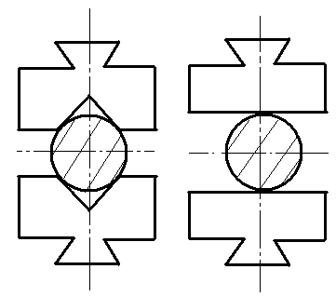4、在图示的两种抵铁上进行拔长时，效果有何不同？

**2**

**1**

1为V形槽砧拔长，锻件所受压应力数目较多，因此，此抵铁拔长的材料可锻性较好，质量较好。2为平砧拔长，压应力数目少，可锻性较差，零件表面质量较差。

5、如何确定分模面的位置？

答：确定锻件分模面的原则为：

①应保证模锻件从膜膛中取出。

②应使上下两膜沿分模面的膜膛轮廓一致，否则容易产生错膜。同时可以及时方便的调整锻模位置。

③分模面应选在能是膜膛深度最浅的位置上。

④选定的分模面应使零件上所增加的余块量最少。

6、改正图示锻模件结构的不合理处。

答：截面Ф90与Ф250差别过大；分模面结构不对称，易错模；锻造圆角、起模斜度；壁厚差别过大，6mm处过小。

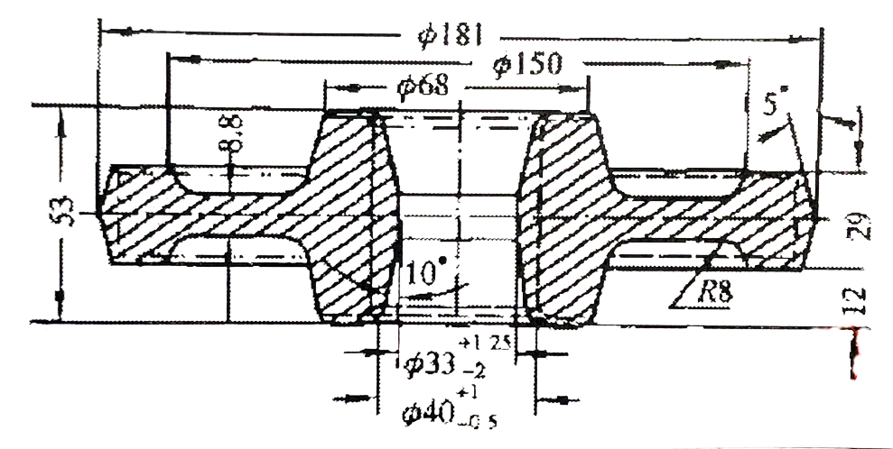

10、

答：

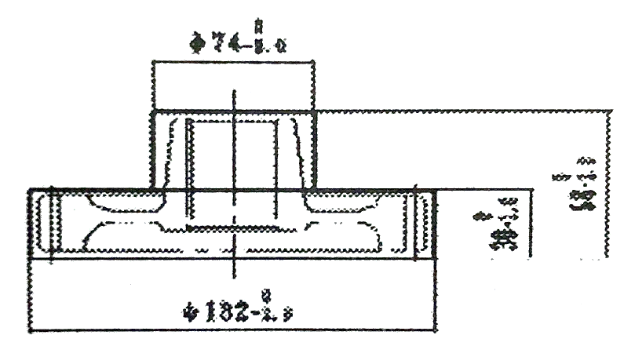

单件小批生产采用自由锻：镦粗、滚圆、锻台阶、冲孔、修整。

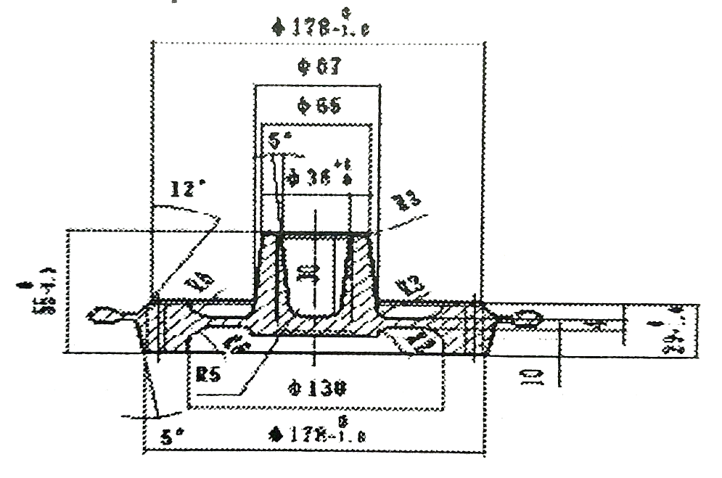

大批大量生产采用模锻：预锻、终锻、切飞边、冲连皮。

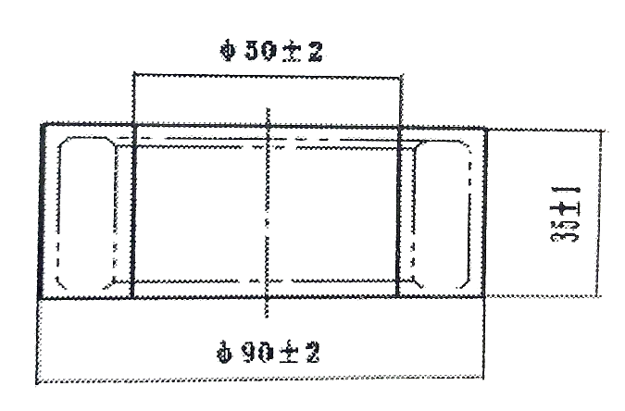

单件小批生产采用自由锻：镦粗、冲孔、扩孔、修整。

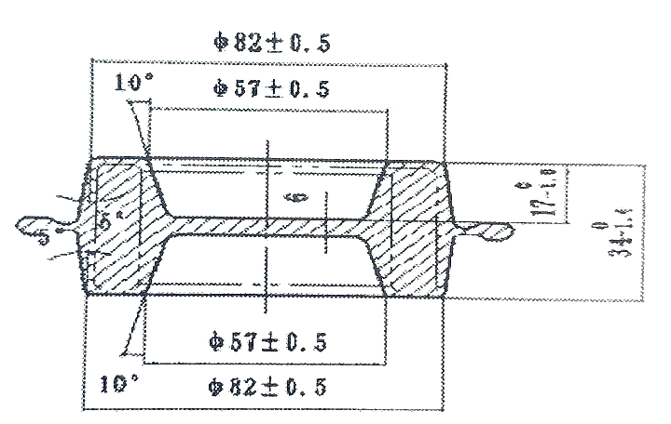

大批大量生产采用模锻

7、图示零件采用锤上模锻制造，请选择最合适的分模面位置？

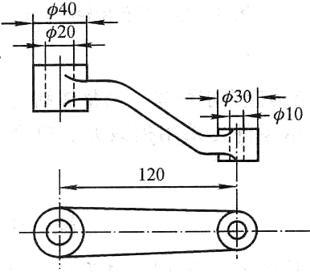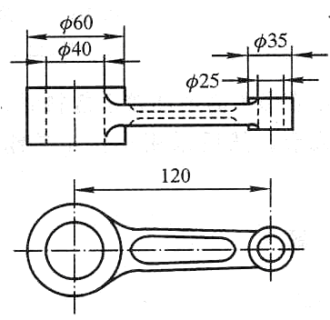

P140

2、用φ50mm冲孔模来生产φ50mm 落料件能否保证落料件的精度，为什么？

答：不能保证冲压件的精度。因为φ50冲孔模具的凸模直径为50mm，凹模的直径为50+Z mm，而φ50落料件所要求的凹模直径为50mm，所以此模具生产的落料件直径大于50mm。

3、用φ250×1.5mm的坯料能否一次拉深成直径φ50mm的拉深件，应采取哪些措施才能保证正常生产？

答：该零件的拉伸系数m为0.2（拉伸系数不小于0.5~0.8），变形程度越大，坯料被拉入凹模越困难，易产生废品。可以采用多次拉深工艺，每次拉深后进行退火处理，同时施加润滑，安放压边圈。

7、试述图示冲压件的生产过程。

答：首先落料，而后进行冲孔，最后进行弯曲 。

